*SPD- Fraktion im Rat der Stadt Rh-Wd*, Kiefernweg 4, 33378 Rheda-Wiedenbrück

An den

Vorsitzenden des Jugendhilfeausschussausschusses

der Stadt Rheda-Wiedenbrück

Herrn Dirk Kursim

Rathausplatz 13

33378 Rheda-Wiedenbrück

**Fraktionsgeschäftsführung**

0176 64756776 [spd.fraktion.rh.wd@gmail.com](mailto:spd.fraktion.rh.wd@gmail.com) Kiefernweg 4 33378 Rheda-Wiedenbrück

Rheda-Wiedenbrück, 10.06.2023

Anfrage: **Gewaltschutzkonzepte in Einrichtungen der Kinder- und Jugendhilfe**

Sehr geehrter Herr Kursim,

bitte setzen Sie folgende Anfrage auf die Tagesordnung der nächsten Sitzung des Jugendhilfeausschusses.

Im Zuge der SGB VIII-Reform hat das Kinder- und Jugendstärkungsgesetz für die Genehmigung des Betriebs von Einrichtungen und den Betrieb bestehender Einrichtungen das Vorliegen eines Gewaltschutzkonzeptes verlangt und gesetzlich verankert. Damit sollen die Rechte von Kindern und Jugendlichen und der Schutz vor Gewalt in Einrichtungen sichergestellt werden.

In der Begründung zum Gesetz heißt es: „Zur Sicherung der Rechte und auch des Wohls von Kindern und Jugendlichen in der Einrichtung muss auch gewährleistet sein, dass der Träger der Einrichtung ein Gewaltschutzkonzept entwickelt, anwendet und regelmäßig überprüft. Die (...) vorzulegende Konzeption der Einrichtung muss damit ein Konzept zum Schutz der Kinder und Jugendlichen vor Gewalt umfassen, das insbesondere auf Zweck, Aufgabenspektrum, fachliches Profil, Größe, Räumlichkeiten und Ausstattung der jeweiligen Einrichtung ausgerichtet ist und darauf bezogene und abgestimmte Standards und Maßnahmen zum Gewaltschutz ausweist.

Es muss weiterhin vorgesehen sein, dass dieses Konzept regelmäßig auf seine Passgenauigkeit und Wirksamkeit hin überprüft wird. Damit wird der Schutz von Kindern und Jugendlichen in der Einrichtung gestärkt. **\*1**

In Presseberichten der letzten Wochen ist nicht nur von einem Anstieg der Meldungen über Gewalt in NRW-Kitas berichtet worden, sondern auch darüber, dass durchaus nicht in allen Kitas entsprechende Schutzkonzepte vorliegen. (NW vom 10.05.2023) *2

Wir möchten wissen, wie sich die Situation in den Rheda-Wiedenbrücker Kitas darstellt und bitten um **Beantwortung folgender Fragen:**

1.- Liegt für alle Paderborner Kitas ein Gewaltschutzkonzept vor, das den gesetzlichen Vorgaben und den daraus resultierenden Empfehlungen der Landesjugendämter entspricht? Wenn nein, wann ist damit zu rechnen?

2.- Von wem werden derartige Konzepte erarbeitet?

3.- In welcher Form nimmt die Verwaltung Einfluss bei der Erstellung dieser Konzepte (Unterstützung, Einforderung von Fristen, Konsequenzen bei fehlendem Vorliegen des Konzeptes...)?

4.- Wie und von wem werden, wie vom Gesetzgeber gefordert, Passgenauigkeit und Wirksamkeit der Konzepte überprüft?

5.- Sind dem Jugendamt in den letzten Jahren Fälle von Gewalt in Einrichtungen bekannt geworden?

**Quelle: *1** Bundestag Drs. 19/26107, S.98, zitiert nach https://www.der-paritaetische.de/themen/soziale-arbeit/kindertagesbetreuung/gewaltschutzkonzepte-als-neue-pflichtaufgabe-fuer-betriebserlaubnispflichtige-einrichtungen-und-als-auftrag-an-alle-angebote-der-kinder-und-jugendhilfe/ aufgerufen.

Mit freundlichen Grüßen

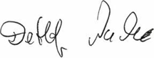

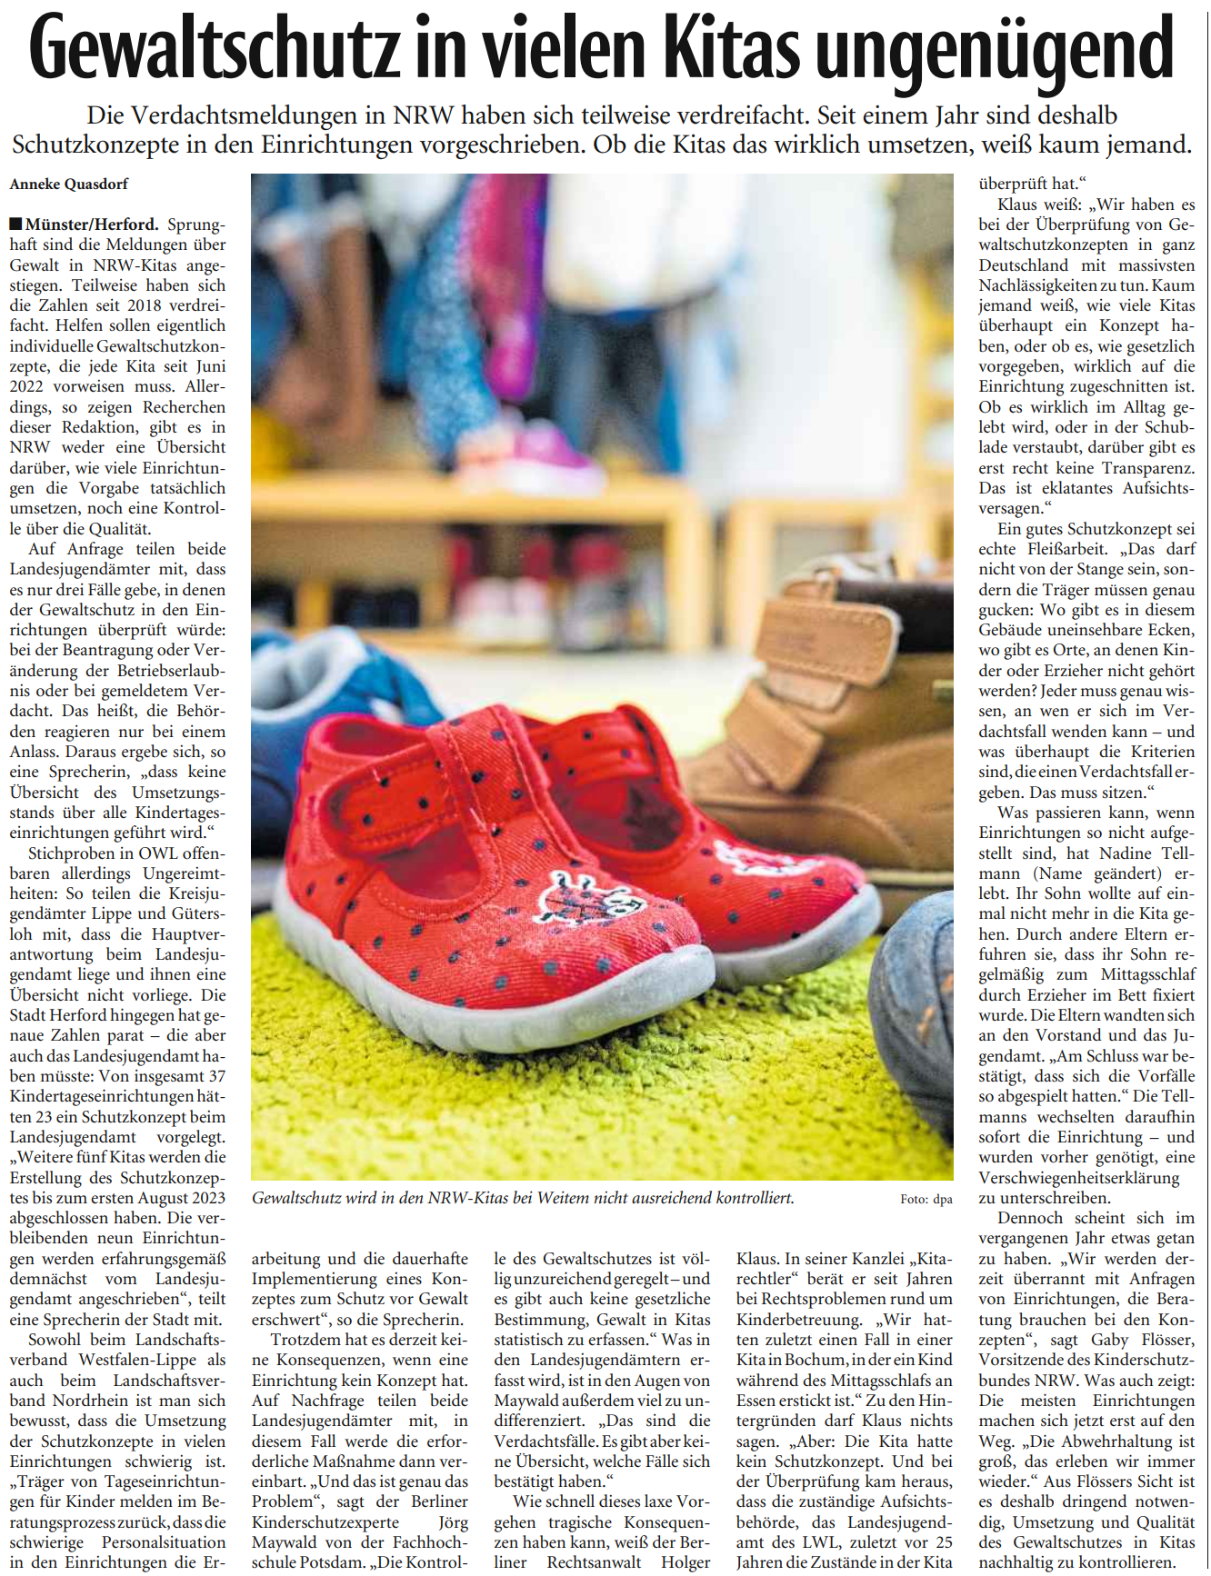

**2\*** NW 10-05-2023